Chủ đề: [Giải toán 6 sách kết nối tri thức với cuộc sống] - Bài 20: Chu vi và diện tích của một số tứ giác đã học.
Dưới đây Đọc tài liệu xin gợi ý trả lời Luyện tập 1 trang 91 SGK Toán lớp 6 Tập 1 sách Kết nối tri thức với cuộc sống theo chuẩn chương trình mới của Bộ GD&ĐT:

Giải Luyện tập 1 trang 91 Toán lớp 6 Tập 1 Kết nối tri thức
Câu hỏi:
1. Một người thợ phải làm các khung thép hình chữ nhật có chiều dài 35 cm, chiều rộng 30 cm để làm đai cho cột bê tông cốt thép. Nếu dùng 260 m dây thép thì người đó sẽ làm được bao nhiêu khung thép như vậy?
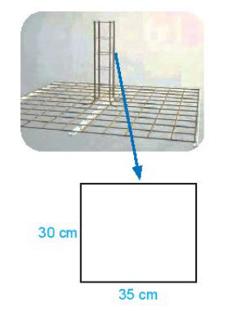
2. Một chiếc bàn khung thép được thiết kế như hình bên. Mặt bàn là hình thang cân có hai đáy lần lượt là 1 200 mm, 600 mm và cạnh bên 600 mm. Chiều cao bàn là 730 mm. Hỏi làm một chiếc khung bàn nói trên cần bao nhiêu mét thép (coi mối hàn không đáng kể)?
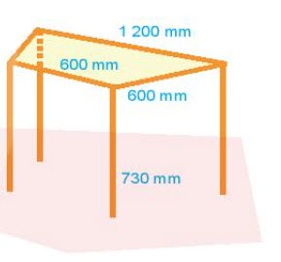
3. Một thửa ruộng có dạng như hình bên. Nếu trên mỗi mét vuông thu hoạch được 0,8 kg thóc thì thửa ruộng đó thu hoạch được bao nhiêu kilogam thóc?
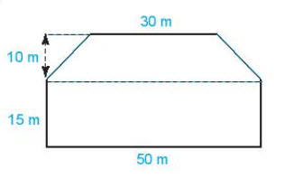
Giải
1. Đổi 260m = 26 000 cm
Chu vi một khung thép hình chữ nhật là:
(35 + 30). 2 = 130 (cm)
Nếu dùng 260m hay chính là 26 000 cm dây thép thì sẽ làm được số khung thép:
26 000 : 130 = 200 (khung)
Vậy nếu dùng 260m dây thép thì sẽ làm được 200 khung thép.
hoặc: Đáp số: 200 khung thép.
2. Do mặt bàn là hình thang cân nên có hai cạnh bên đều bằng 600 mm
Chu vi mặt bàn là:
600 + 1 200 + 600. 2 = 3 000 (mm)
Chiều dài 4 chân bàn là: 730. 4 = 2 920 (mm)
Để làm một chiếc khung bàn cần lượng thép là:
3 000 + 2 920 = 5 920 (mm)
Đổi 5 920 mm = 5, 92m.
Vậy để làm một chiếc khung bàn cần 5,92m thép.
hoặc: Đáp số: 5,92m thép.
3. Thửa ruộng gồm 2 phần: một phần hình chữ nhật và một phần hình thang cân
Diện tích phần thửa ruộng hình chữ nhật là:
15. 50 = 750 (m²)
Diện tích phần thửa ruộng hình thang là:
(50 + 30). 10 : 2 = 400 (m²)
Diện tích thửa ruộng là:
750 + 400 = 1 150 (m²)
Thửa ruộng đó thu hoạch được số kilogam thóc là:
1 150. 0,8 = 920 (kg)
Vậy thửa ruộng đó thu hoạch được 920 kilogam thóc.
hoặc: Đáp số: 920 kg
-/-
Vậy là trên đây Đọc tài liệu đã hướng dẫn các em hoàn thiện phần giải bài tập SGK Toán 6 Kết nối tri thức: Luyện tập 1 trang 91 SGK Toán 6 Tập 1. Chúc các em học tốt.

